阿鲁科尔沁旗双胜镇龙头山建筑用凝灰岩矿 二〇二三年度矿山地质环境治理计划书

阿鲁科尔沁旗巴彦高勒兴达碎石有限公司 二〇二三年三月

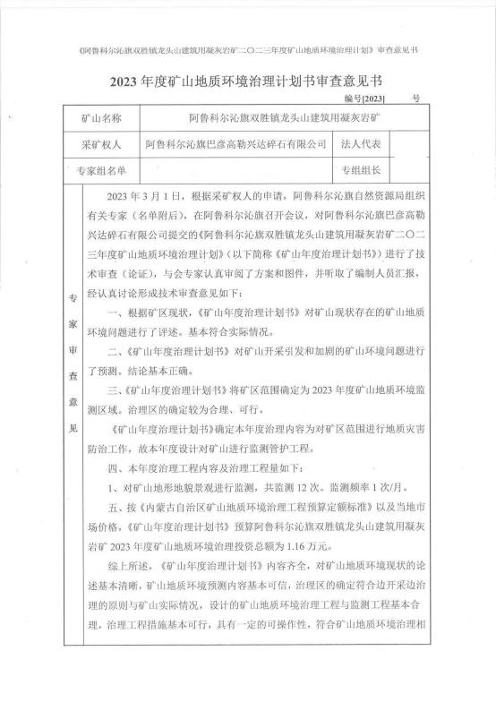



目 录
第一章 矿山基本情况 1
第二章 矿山地质环境治理方案的编制与执行情况 2
一、方案编制概况 2
二、治理方案规划的近期治理工程内容 2
第三章 本年度矿山生产计划 8
一、本年度的主要生产指标计划 8
第四章 矿山地质环境问题 9
一、矿山地质环境问题现状 9
二、矿山地质环境问题预测 10
第五章 矿山地质环境防治工程 10
一、矿山地质环境治理区的确定 11
二、矿山地质环境治理工程 11
三、矿山地质环境监测工程 11
第六章 经费估算 12

附 图
1、阿鲁科尔沁旗双胜镇龙头山建筑用凝灰岩矿 2023 年度矿山地质环境治理工程 部署图 比例尺 1:1000

第一章 矿山基本情况
矿山基本情况表
矿山企业基本信息
矿山名称 | 阿鲁科尔沁旗双胜镇龙头山建筑用凝灰岩矿
采矿权人 | 阿鲁科尔沁旗巴彦高勒兴达碎石有限公司 |  |  | 法人代表
采矿许可证号 | C1504002020097150150538 |  |  | 发证机关 | 赤峰市自然资源局
有效期限 | 2020-9- 10 至 2023-9- 10 |  |  | 发证日期 | 2020 年 9 月 10 日
矿区地址 | 内蒙古自治区赤峰市阿鲁科尔沁旗双胜镇
经纬度坐标 | 东经：119°46′07″~119°46′27″；北纬：43°40′39″~43°40′49″。
经济类型 | 有限责任公司 |  | 生产规模 |  | 大型
开采矿种 | 建筑用石料 (凝灰岩) |  | 采矿方式 |  | 露天开采
矿区面积 | 0.0835 平方公里 |  | 生产现状 |  | 停产
建矿时间 | 2020 年 |  | 设计生产能力 |  | 16 万立方米/年
设计服务年限 | 4.4 年 |  | 实际生产能力 |  | 16 万立方米/年
剩余服务年限 | 4.4 年 |  | 开采深度 |  | 416m 至 391m
查明资源储量 | 92.7910×104m3 |  | 剩余资源储量 |  | 92.7910×104m3
矿区拐点坐标 (2000 国家大地坐标系)
矿区范围 | 拐点编号 | X |  | Y
矿区范围 | 1 | 4838222.8500 |  | 40481363. 1300
矿区范围 | 2 | 4838328.4600 |  | 40481539.9900
矿区范围 | 3 | 4838322.9400 |  | 40481729.5000
矿区范围 | 4 | 4838231. 1560 |  | 40481782.8630
矿区范围 | 5 | 4838024.7300 |  | 40481480.9800
矿区范围 | 6 | 4838017.3700 |  | 40481382.5500
矿区范围 | 7 | 4838066.2300 |  | 40481342.5200
矿区范围 | 8 | 4838167.9500 |  | 40481386.5500
矿区范围 | 开采深度： 由 416m 至 391m 水平

基金计提 | 已提取 | 基金使用 | 未使用
矿山企业联系方式
联系人 |  | 手机号
通讯地址 | 赤峰市阿鲁科尔沁旗绍根镇 | 邮编
固定电话 |  | E-mail

第二章 矿山地质环境治理方案的编制与执行情况

一、方案编制概况
1 、2020 年 4 月，由内蒙古赤峰地质矿产勘查开发有限责任公司与赤峰冠诚 地质勘查有限责任公司编写了《内蒙古自治区阿鲁科尔沁旗双胜镇龙头山建筑用
凝灰岩矿开发与治理综合方案》(备案文号：赤自然资综合评字[2020]第 004 号)。
2 、2020 年 8 月，由阿鲁科尔沁旗巴彦高勒兴达碎石有限公司提交的《阿鲁 科尔沁旗双胜镇龙头山建筑用凝灰岩矿 2020 年度矿山地质环境治理计划书》。
3 、2021 年 11 月，由阿鲁科尔沁旗巴彦高勒兴达碎石有限公司提交的《阿 鲁科尔沁旗双胜镇龙头山建筑用凝灰岩矿 2021 年度矿山地质环境治理计划书》。
4 、2022 年 4 月，由阿鲁科尔沁旗巴彦高勒兴达碎石有限公司提交的《阿鲁 科尔沁旗双胜镇龙头山建筑用凝灰岩矿 2022 年度矿山地质环境治理计划》。
二、治理方案规划的近期治理工程内容及执行情况
1 、2020 年 4 月，由内蒙古赤峰地质矿产勘查开发有限责任公司与赤峰冠诚
地质勘查有限责任公司编写了《内蒙古自治区阿鲁科尔沁旗双胜镇龙头山建筑用
凝灰岩矿开发与治理综合方案》(备案文号：赤自然资综合评字[2020]第 004 号)。
规划治理的单元
矿山地质环境治理区为近期治理期内矿业活动破坏且在后期不会继续利用 的范围，现状及预测中形成的场地为露天采场、碎石加工场、表土存储场、排渣 场、办公生活区。
根据现场调查及开发利用方案，前期探矿工作中所开挖的 16 条探槽均位于 矿山未来开采形成的露天采场内，且随着露天采场内表土及强风化层的剥离工作 的进行，各探槽工程单元将整合于露天采场内，因此，本方案不对其设计近期治 理工程。
近期治理区包括矿山后期开采工作所形成的露天采场，治理区范围见表 2- 1。
表 2-1 近期治理区拐点坐标表

复垦责 任范围 | 面积 (m2 ) | 拐点  编号 | 2000 国家大地坐标系 |  | 拐点 编号 | 2000 国家大地坐标系
复垦责 任范围 | 面积 (m2 ) | 拐点  编号 | X | Y | 拐点 编号 | X | Y
露天  采场 | 83500 | 1 | 4838222 85 | 40481363 13 | 5 | 4838024 73 | 40481480 98
露天  采场 | 83500 | 2 | 4838328.46 | 40481539.99 | 6 | 4838017.37 | 40481382.55
露天  采场 | 83500 | 3 | 4838322.94 | 40481729.50 | 7 | 4838086.23 | 40481342.52
露天  采场 | 83500 | 4 | 4838231. 15 | 40481782.86 | 8 | 4838167.95 | 40481386.55

表土存 储场 | 11234 | 1 | 4838319.50 | 40481814.55 | 3 | 4838450. 19 | 40481741. 13
表土存 储场 | 11234 | 2 | 4838422.20 | 40481842.81 | 4 | 4838347.48 | 40481712.87
排渣场 | 3052 | 1 | 4838234 84 | 40481830 08 | 3 | 4838271 80 | 40481899 19
排渣场 | 3052 | 2 | 4838285.59 | 40481842.41 | 4 | 4838221.05 | 40481886.86
碎石加 工场 | 3006 | 1 | 4838504. 14 | 40481969.81 | 3 | 4838549. 15 | 40482033.77
碎石加 工场 | 3006 | 2 | 4838491.06 | 40482018.02 | 4 | 4838562.22 | 40481985.56
各单元设计治理工程措施
本方案设计在建设初期治理措施主要为：
(1) 对露天采场终采境界外围设立网围栏、警示牌，对露天采场、碎石加 工厂、办公生活区进行表土剥离，并将露天采场内在开采过程中所产生的危岩体 及时进行清除、将办公生活区的建筑物，碎石加工场的建筑物，排渣场的废石， 石方回填到露天采场底部，将表土存储场的表土清运到露天采场底部和边坡，进 行覆土及整形；
(2) 排渣场进行废渣清运、翻耕、植被恢复；
(3) 将表土存储场的表土清运到各个场地，清运后进行翻耕，恢复旱地；
(4) 对露天采场及边坡进行地质灾害监测，对矿山地质环境影响范围及土 地复垦责任区进行地形地貌景观及土地资源监测；
(5) 对复垦植被进行管护。
治理工程量
按照轻重缓急、分阶段实施的原则，总体治理工作部署将本项目近期地质环 境问题和地质灾害治理阶段划分为 5 年，根据现场调查及实际情况，近期治理的 场地主要为露天采场。
(1) 露天采场
①表土剥离：根据开发利用方案，矿山在生产前期，对露天采场地表的残坡 积层表土、碎石加工场、办公生活区进行剥离，剥离量为 51282m3 ，剥离的表土 集中堆放在表土存储场内。
②网围栏：矿山进行开采工作之前，在预设的露天采场最终开采境界外围 10m 处设置网围栏，防治人员、牲畜误入，本次共设置网围栏长度 1265m 。露天 采场外围设立网围栏拐点坐标见表 2。
以上内容仅为本文档的试下载部分，为可阅读页数的一半内容。如要下载或阅读全文，请访问：https://d.book118.com/925212013341011033

